МКОУ «Мекегинский лицей им. Г.М. Гамидова»
Дарган мезла гьаргси дарс 6 класс
Дарсла тема: «Дугьби, илдала формаби алкIухIели, илдазир детарути дарсдешуни.»

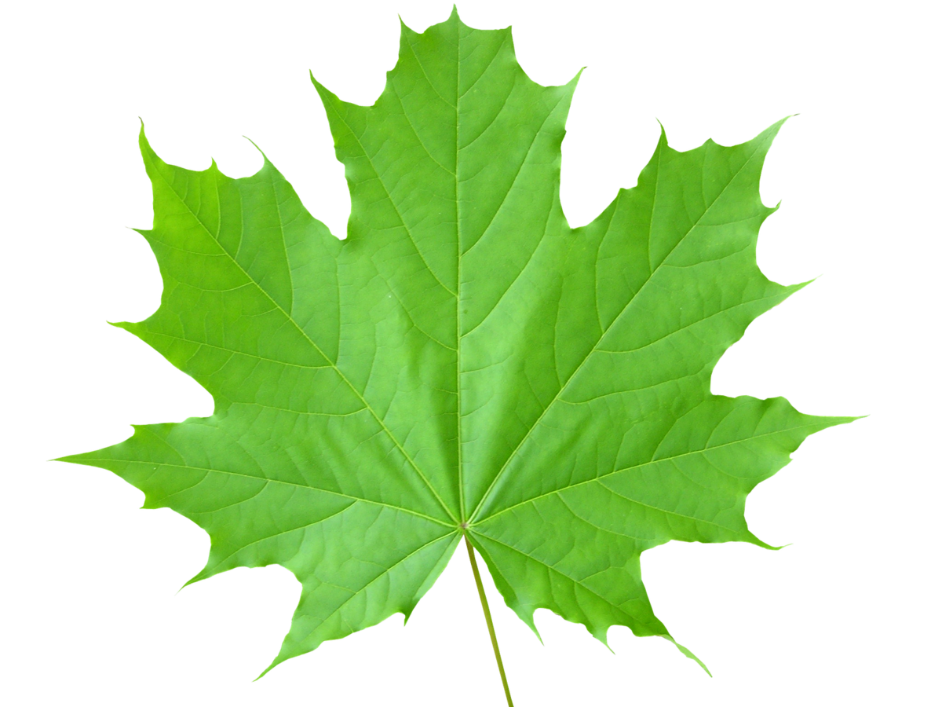

ХIядурбарибси: Арсланбекова РайхIянат ХIясбулаевна
Дарган мез 6 класс
Дарсла тема: «Дугьби, илдала формаби алкIухIели, илдазир детарути дарсдешуни.»
Дарсла мурад: Дугьбазир тIамри яргадикIниличибли, кадиркниличибли ва имцIадирниличибли девла каргьнилизиб ва мягIнализиб кабиркуси барсдешличила дурхIнас багьуди бедни.
Дарсла башри
I. Хъули хIянчи ахтардибарни ва гьалабла дарс кагахъни
1. Класслис гьаладирхьути суалти:
Сегъунти дугьбас учидяхъ дугьби или бикIара?
Секьяйда лукIути (чум журали) учидяхъ дугьби? (дарх, дефисличил)
Сегъунти учидяхъ дугьби дарх лукIа?
Сегъуна ишара леба ил правилолизиб? (Мер-мусала умала гьалабси бутIа Хас падеж биалли, декIарли лукIа.. Жангала къада)
Сегъунти учидяхъ дугьби дефисличил лукIа?
2. Учидяхъ дугьбала диктант белкIахъни:
ГIяхIгъабза, хъалибарг, МяхIяммадрасул, хIябдарш, МяхIячкъала, ГIяякьакьа, ЧяхIила къада, кIикIел, хIяйван-къача, шала-хIунтIена, хъали-цIа, се-биалра, чи-саял, заб-марка, ита-иша.
(Учительли дурхIнази делкIунти дугьби дучIахъа, ахтардидиру, хатIа леб биалли, баргьбиру)
II. Сагаси дарс бурни: «Дугьби, илдала формаби алкIухIели, илдазир детарути дарсдешуни.»
Сагаси темаличи суалти кадатес:
а) Девла аслу или селис бикIара? (Ахир убасибхIели, гIелаб калунси девла бутIалис аслу бикIар)
б) Аслуби сегъунти дирара? (Аслуби дирар дарибтира, хIедарибтира: буцес — ахъбуцес, ахъбуцни)
(Учительли сагаси темаличила доскаличиб таблица биру)
ТIамри яргадикIни | ТIамри кадиркни | ТIамри имцIадирни
Барес — бирес (а -и)  бацIес — бицIес (a - и)  арцес — урцес (а - у) | Биршес — иршес (б)  бихъес — ихъес (б) | Буцес — бурцес (р)  батес — балтес (л)  бахес — балхес (л)

Ишди мисалти хIердарили, илдигъунти чузира пикридарахъили, мягIнализиб сегъуна барсдеш кабиркулил дурхIнази иргъахъу. ДурхIни ишгъуна пикриличи лебку: дугьбазир тIамри яргадикIниличибли, кадиркниличибли ва имцIадирниличибли ца журала дев итил журала девличи шурбулхъни, масала, гьачам кабикибси баркьуди чуйнара — сера кабиркусили бетарахъни: ГIяли нушачи вакIиб — ит нушачи мурталра вашар.
III. Сагаси дарс кагахъни
1. Теориличил тянишбарни - §14
2. ХIянчи 63
вакIес — вашес, барес — бирес, бухес — бихес, хъали — хъули, мучари — мучури, дягI — дугIби, набадари — набадури, бакес — бикес, вянкь — винкь, бехIцIари — бехIцIури, янцIари — янцIурби, пIянкь — пIинкь, левгIев, лергIер, лебгIеб
(ДелкIи тамандиухIели, яргали дурхIнази дучIахъу ва сен илкьяйда делкIунтил баянбирахъу. Къиянти масъултачи пикри бяхIчииу. Масала: набадари — набадури - тIама барсбиъниличибли дахълихъ бетарни, вакIес — вашес - глаголла жура - таманси, таманахIенси; вянкь — винкь - девла мягIналазиб барсдеш)
3. ХIянчи 64
IV. Обобщение
Дугьби алкIухIели, илдала формаби алкIухIели, илдазир сегъунти дарсдешуни алкIули? (ТIамри яргадикIни, кадиркни, имцIадирни)
ТIамри яргадикIниличибли, кадиркниличибли ва имцIадирниличибли девла каргьнилизиб ва мягIнализиб сегъуна басрдеш кабиркули?
V. Хъули хIянчи
БелчIес §14, хIянчи 66

